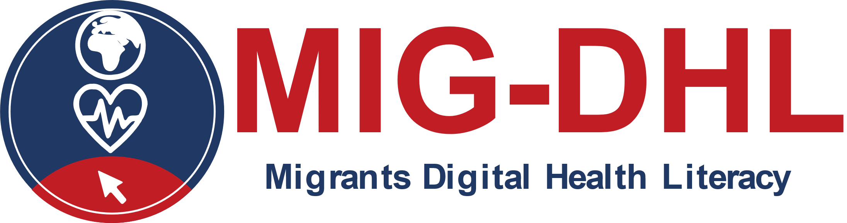
Matériel de formation
Module 5

 |  | 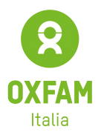
 | 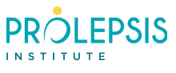 |  |  | 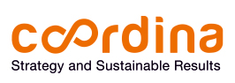
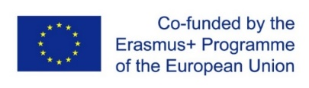
Le soutien de la Commission européenne à cette publication ne constitue pas une approbation de son contenu, qui ne reflète que les opinions des auteurs. La Commission ne peut être tenue responsable de l'usage qui pourrait être fait des informations qui y sont contenues. Numéro de projet : 2020-1-DE02-KA204-007679

Déclaration de copyright :
Cette œuvre est soumise à une licence Creative Commons Attribution-NonCommercial-ShareAlike 4.0 International License. Vous êtes libre de le faire :
- Partager, copier et redistribuer le matériel sur tout support ou format
- Adapter, transformer et mettre en œuvre le matériel
dans les conditions suivantes :
- Attribution - Vous devez donner le crédit approprié, fournir un lien vers la licence et indiquer si des modifications ont été apportées. Vous pouvez le faire de toute manière raisonnable, mais pas d'une manière qui suggère que le concédant approuve votre utilisation ou la vôtre.
- Non-commercial - Le matériel ne peut pas être utilisé à des fins commerciales.
- ShareAlike - Si vous adaptez, transformez ou mettez en œuvre du matériel, vous devez distribuer vos contributions sous la même licence que l'original.

Bénéfices | Difficulté

